AGUAPLACK TOP JOINT 1 H  Pasta a presa rapida per giunti di cartongesso. Q1 a Q4. | 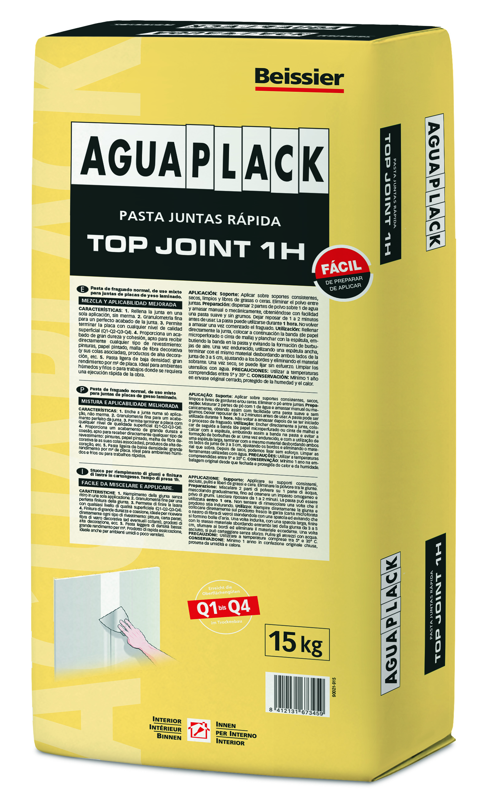

CARATTERISTICHE GENERALI
DESCRIZIONE  Pasta in polvere a presa rapida per il trattamento di giunti e angoli di cartongesso.  Marcatura CE secondo EN 13963 Materiale per giunti per cartongesso.  Designazione: Pasta a presa mista, per stuccatura e finitura, Tipo 3B.  CAMPI DI APPLICAZIONE  Pasta per la stuccatura e la finitura dei giunti in combinazione con nastro di carta nei sistemi di costruzione in cartongesso.  Per la copertura delle teste delle viti.  Raccomandata per climi freddi e umidi grazie al suo rapido tempo di lavorazione.  Livelli di finitura da Q1 a Q4.  PROPRIETÀ  - Tempo di presa rapida: 1 h.  - Elevata adesione.  - Finitura di grande finezza.  - Facile carteggiatura.  - Interni.  Presentazione | A causa dell'impiego di materie prime naturali nei nostri prodotti, i valori indicati possono variare leggermente in ogni lotto di produzione, senza per questo pregiudicare l'idoneità del prodotto.
  Rif. | Tipo | Pz. scatola | Pz. pallet
  70736-001 | Sacco 15 kg | - | 48
  CARATTERISTICHE TECNICHE
  Prodotto
  Composizione | Gesso, cariche inorganiche, resine e additivi.
  Colore | Bianco
  Granulometria | Fine
  Densità polvere | 0,9 g/cm³
  Reazione al fuoco | A1
  Applicazione
  Temperatura applicazione | 5 a 35 ºC
  Miscela | 55% (0,55 l acqua x 1 kg polvere)
  Strumenti | Spatola o frattazzo
  Tempo di lavorazione | Circa 1 h a 20 ºC
  Tempo di presa | Circa 1 h a 20 ºC
  Consumo | Circa 0,3 kg/m2

PRECAUZIONI
Temperatura di applicazione: tra 5° e 35 °C.
Non applicare con umidità relativa superiore all'80%.
Non applicare su superfici soggette a umidità permanente e/o capillare.
Non eseguire il trattamento senza nastro.
Si raccomanda di non applicare meccanicamente.
Non mescolare con altre paste o prodotti: gesso, colle, ecc.

CONSERVAZIONE
1 anno nella confezione originale chiusa e isolata dall'umidità. La migliore qualità è garantita all'interno del suo imballaggio originale fino al raggiungimento della massima durata di conservazione. Questa può essere apprezzata nel n. di lotto dell'imballaggio, che indica la data di produzione.
Spiegazione del numero di lotto:
Cifra 1 = cifra finale dell'anno, cifre 2/3/4 = giorno dell'anno.
Esempio: Lotto 614400 6: anno 2026, 144: giorno 24/05. Prodotto il 24/05/2026. Durata di conservazione: fino al 24/05/2027.
Una volta aperto il contenitore, consumare rapidamente.

ECOLOGIA, SICUREZZA E IGIENE
Evitare il rilascio nell'ambiente. Consultare la versione più recente della Scheda Dati di Sicurezza per tutte le informazioni su sicurezza, manipolazione ed eliminazione.

PREPARAZIONE DELLA MISCELA
Acqua di impasto: 0,55 litri di acqua per kg di prodotto. Mescolare il materiale e l'acqua fino ad ottenere una pasta consistente, omogenea e senza grumi. Lasciare riposare 5 min prima dell'uso.
Non ri-impastare una volta iniziato l'indurimento.
Rispettare il dosaggio di acqua raccomandato.
Questa pasta può essere utilizzata per circa 1 ora a 20 °C.

MODALITÀ D'USO
Le lastre dovranno essere correttamente installate, asciutte e prive di polvere, pezzi staccati e qualsiasi altro elemento contaminante.
Applicare il prodotto sulla giunzione, posizionare il nastro di carta e livellare con la spatola. Eliminare il materiale in eccesso evitando di lasciare rigonfiamenti e vuoti sotto il nastro.
Lasciare asciugare e ricoprire applicando un secondo strato. Applicare il resto degli strati secondo il livello di finitura richiesto, Q1 a Q4.

TEMPI E ASCIAUGATURA
Tempo di utilizzo e indurimento: circa 1 ora a 20 ºC.
I tempi di asciugatura variano in funzione delle condizioni ambientali e dello spessore di applicazione.
Rispettare i tempi di asciugatura tra uno strato e l'altro. In caso
contrario possono generarsi fessurazioni, rigonfiamenti, distacco del materiale. Si raccomanda una ventilazione e temperatura adeguate per evitare l'eccesso di umidità.

OSSERVAZIONI
La realizzazione dei lavori deve essere conforme alle specifiche tecniche riconosciute e dovrà essere adattata al cantiere e ai suoi requisiti. In ogni caso, si raccomanda sempre di effettuare una verifica del sistema proposto e si dovrà verificare l'idoneità dei prodotti in base alle loro caratteristiche e tenendo conto del supporto, delle condizioni del cantiere e delle possibili patologie dello stesso.

FINITURA
In caso di macchie di lignina sigillare con ISOLFIX AL AGUA prima di dipingere.
Applicare un primer prima di dipingere per uniformare gli assorbimenti.

PULIZIA DEGLI ATTREZZI
Sciacquare immediatamente con acqua dopo l'uso. Non versare residui nello scarico. Smaltire il contenuto/i contenitori tramite un'azienda autorizzata per lo smaltimento dei rifiuti o presso il punto di raccolta comunale.

PRECAUZIONI, CONSERVAZIONE E SICUREZZA
Certificazione ambientale:

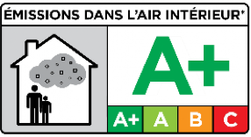

Certificazione obbligatoria:


BESSIER S.A.U.  Pol. Txirrita Maleo. 14  E-20100 Errenteria. Spagna | 25  B.0122
AGUAPLACK TOP JOINT 1H
EN 13963
Materiale per giunti per lastre di cartongesso. Composto misto a presa tipo 3B
Reazione al fuoco | A1

CERTIFICAZIONI E OMOLOGAZIONI
PREPARAZIONE E APPLICAZIONE
Nota legale: I dati e i consigli contenuti in questo documento rappresentano informazioni di carattere generale, risultato dell'esperienza e della conoscenza che BEISSIER possiede sulle materie trattate. Non considerano il caso di applicazioni particolari e devono intendersi come mere raccomandazioni, pertanto non comportano alcun impegno per BEISSIER né esonerano l'utente dalla verifica dell'idoneità dei prodotti per l'opera in questione. Non potranno essere formulate rivendicazioni basate su tali dati.

